Nome: Gabriely Cristina CTII: 317

Lista Determinantes - Cálculo geral

EXERCÍCIO 1:

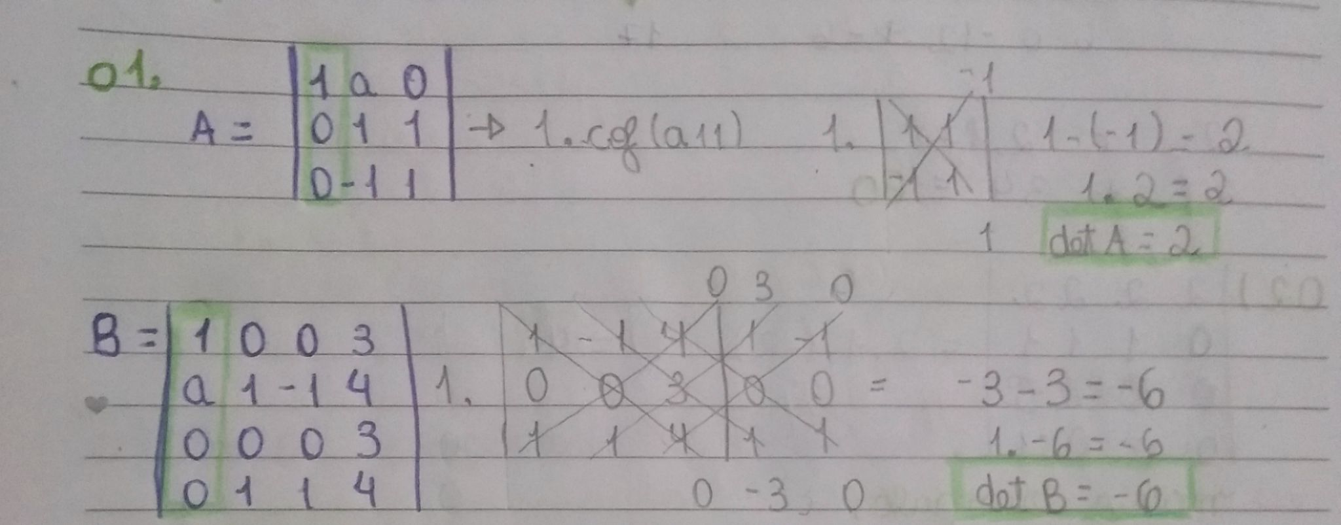

EXERCÍCIO 2:

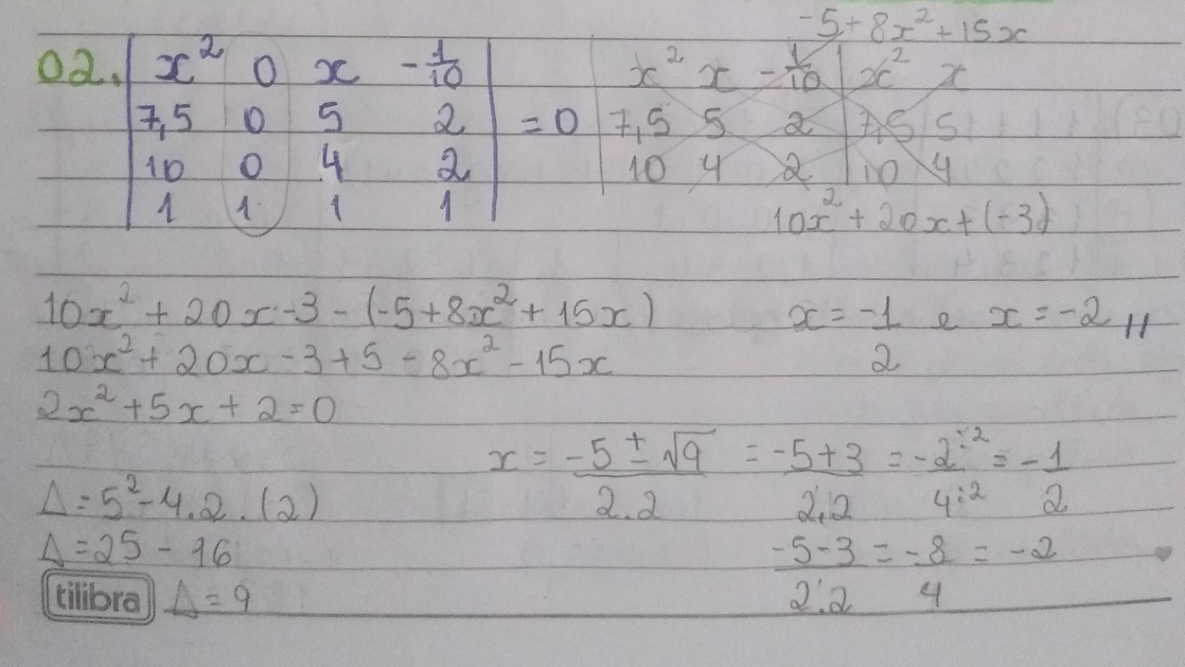

EXERCÍCIO 3:

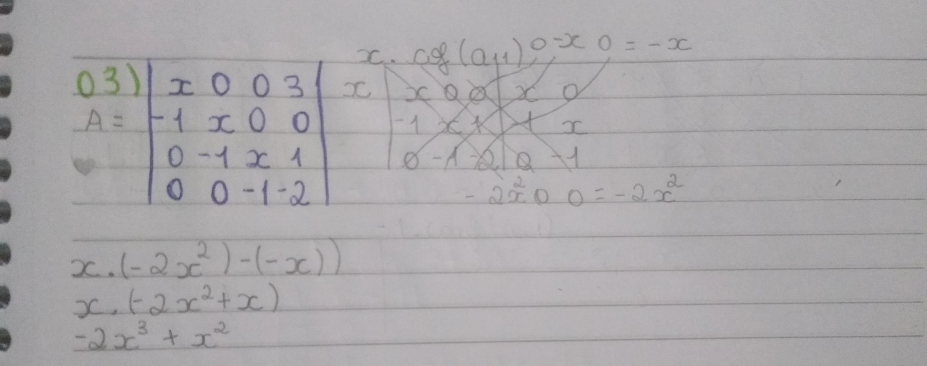

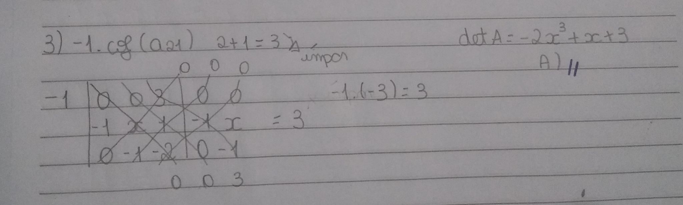

EXERCÍCIO 4:

